# string容器

### 字符数组，在STL中加入了string类型

1. **声明 + 访问**

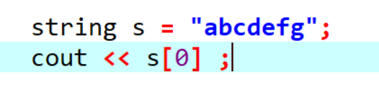

1. **拼接**

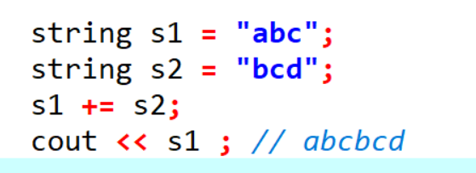

1. **比较大小【字典序】**

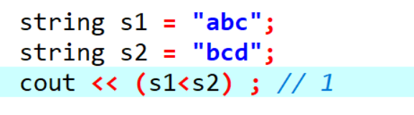

1. **长度**

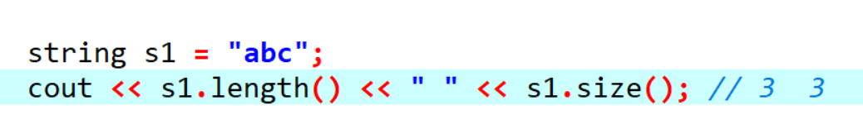

1. **清空字符串**

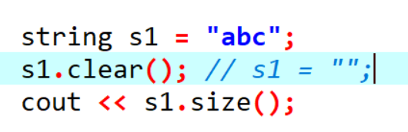

1. **截取字符串**

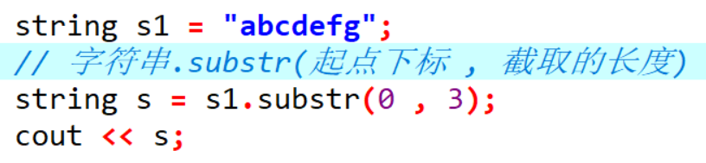

1. **插入字符串**

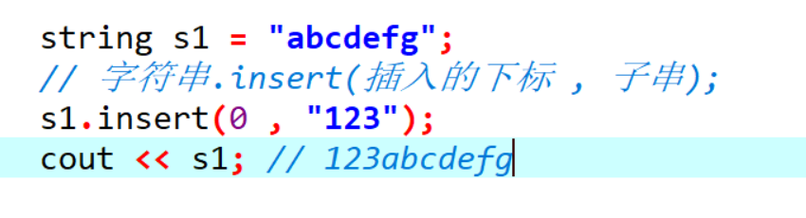

1. **删除  
   ①删除单一字符**

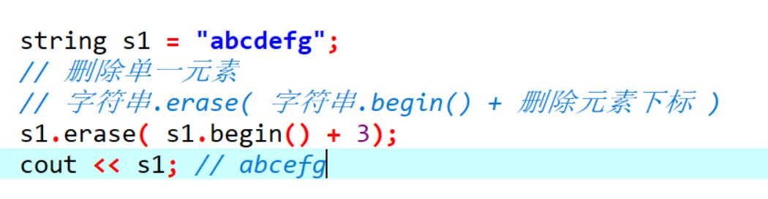

**②删除子串**

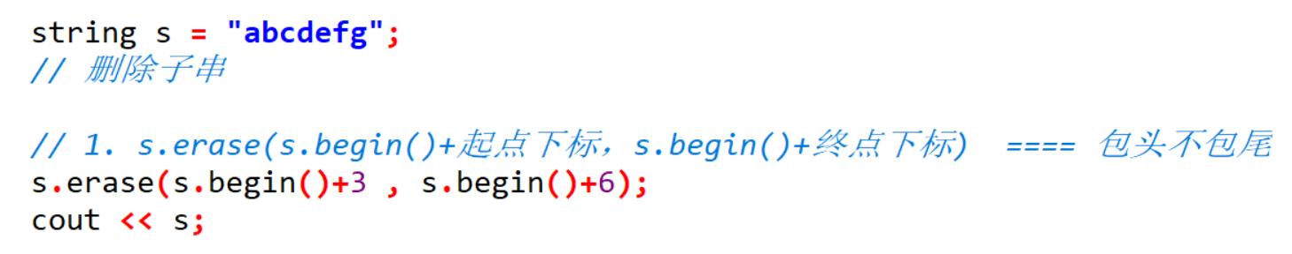

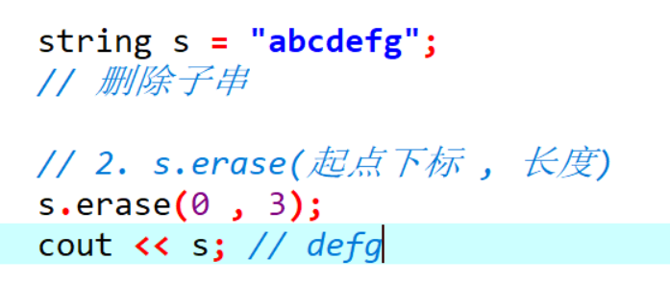

1. **查找**

**string STL模板**

**1. find() 寻找某个字符或某个字符串的位置，并返回其下标**

**PS: 1.如果有多个相同字符，则返回第一个元素的下标**

**2.如果寻找某个字符串，需要把它看成一个整体**

**3.如果查找的内容不存在，返回 string::npos**

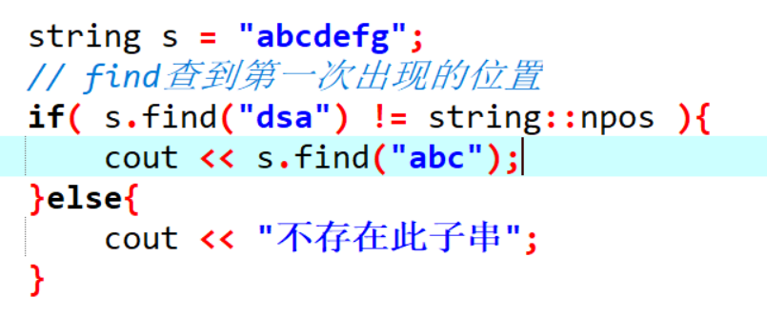

1. **互换**

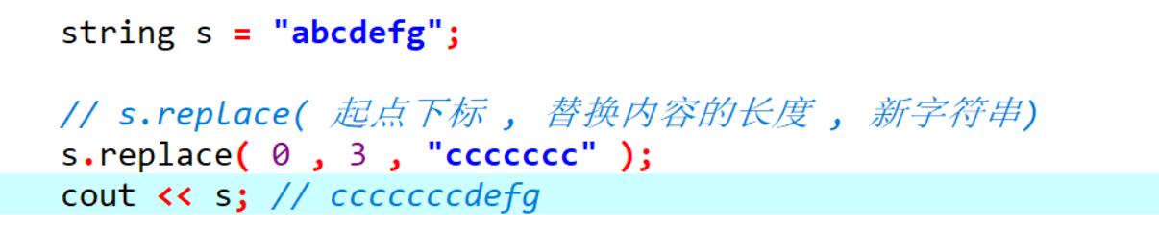

1. 反转

